BLOC 2 | Ch.12 – Accès aux données d’une base

1 – Lecture d’un enregistrement

Reprenons les tables espece et continent de la base arboretum, dont voici la structure et un extrait :

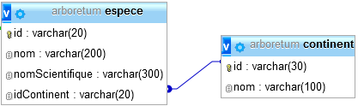

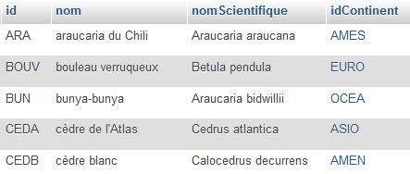

Ci-dessous se trouve le code Java qui permet de se connecter à la base et de récupérer des informations de la première espèce (id ‘ARA’).

Travail à faire : commenter le code.

//
// . . .
//
import java.sql.Connection;
import java.sql.DriverManager;
import java.sql.SQLException;
import java.sql.ResultSet;
import java.sql.Statement;

public class Program5
{

public static void main(String[] args)
{

// . . .
//
// Url de la base de données
String URL = "jdbc:mysql://localhost:3306/arboretum";
// login et mdp de la base
String LOGIN = "root";
String PASSWORD = "";

try
{
// . . .
//
Connection connexion = DriverManager.getConnection(URL, LOGIN, PASSWORD);
System.out.println("Connexion réussie");

// . . .
//
Statement stmt = connexion.createStatement();

// . . .
//
String requete = "SELECT id, nom, nomScientifique FROM espece WHERE id='ARA' ";

// . . . //

ResultSet res = stmt.executeQuery(requete);

// retourne un ResultSet : . . .
//
// Remplissez le tableau correspondant à res :
id | nom | nomScientifique
. . . | . . . | . . .

// . . .
//
if (res.next())
{
// . . .
//
String id = res.getString("id");
String nom = res.getString("nom");
String nomScientifique = res.getString("nomScientifique");
System.out.println(id + " - " + nom + " - " + nomScientifique);
}

// . . .
//
else
{ System.out.println("Pas de résultat") ; }

// . . .
//
connexion.close();

System.out.println("Connexion fermée. FIN");
}
// . . .
//
catch (SQLException exc)
{
System.out.println("ERREUR");
System.out.println(exc.getMessage());
}
}
}
// fin

2 – Lecture de plusieurs enregistrements

Ci-dessous se trouve le code Java qui permet de se connecter à la base et de récupérer des informations de toutes les espèces.

Travail à faire : commenter le code.

// le début de la classe est inchangé

public static void main(String[] args)
{
// début inchangé…

try
{
// connexion à la base et création de l’objet Statement
//
Connection connexion = DriverManager.getConnection(URL, LOGIN, PASSWORD);
Statement stmt = connexion.createStatement();

// . . .
//
String requete = "SELECT id, nom, nomScientifique FROM espece ORDER BY id";

// . . .
//

ResultSet res = stmt.executeQuery(requete);

// Voici le tableau correspondant au jeu d’enregistrements res :
etc.

// suite page suivante

// . . .
//
while (res.next())
{
// . . .
//
String id = res.getString("id");
String nom = res.getString("nom");
String nomScientifique = res.getString("nomScientifique");
System.out.println(id + " - " + nom + " - " + nomScientifique);
}

// Travail à faire :
// Dessinez le curseur sur le jeu d’enregistrements
// à chaque appel de la méthode res.next() (donc à chaque passage dans la boucle)

1ère boucle | 2ème boucle
3ème boucle | 4ème boucle
etc.

// ensuite le reste est inchangé
connexion.close();

System.out.println("Connexion fermée. FIN");
}
catch (SQLException exc)
{
System.out.println("ERREUR");
System.out.println(exc.getMessage());
}
}
}

3 – Suite du TP 17 : autres requêtes

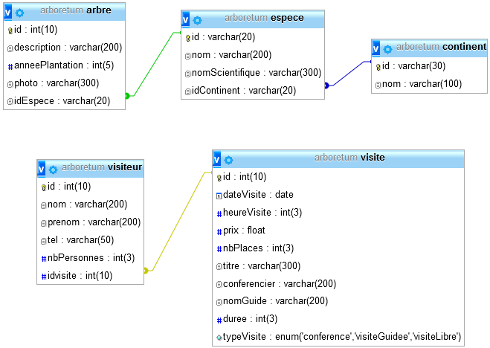

Travail à faire :
dans Netbeans, dans le projet TPDonnees, écrivez les requêtes demandées en les intégrant dans un programme Java.
Il est recommandé, pour chaque requête, de créer une classe exécutable (par exemple Program10 pour la requête 10).

Requête n°10 : Afficher les noms des espèces dont le continent est nommé « Amérique Sud ».

Requête n°11 : Afficher les informations (id, description, nom de l’espèce) des arbres dont les espèces proviennent du continent « Amérique Sud ».

Requête n°12 : Afficher les informations des visites (id, date, heure, prix, nbPlaces) qui sont à venir, c’est-à-dire qu’elles n’ont pas encore eu lieu. (Attention, obtenez la date du jour de manière dynamique, grâce à la classe DateFR par exemple).

Requête n°13 : Afficher les informations des conférences (id, date, heure, titre, conférencier et typeVisite). Utilisez la colonne typeVisite de visite pour savoir le type.

Requête n°14 : Afficher le nombre de visiteurs de la base de données.

Requête n°15 : Afficher le nombre de personnes (nombre total) qui participent à des visites (passées ou à venir).

Requête n°16 : Afficher la date de plantation du plus vieil arbre de la base.

Requête n°17 : Afficher l’id, la description et la date de plantation du plus vieil arbre de la base.

Requête n°18 : Afficher l’âge moyen des arbres de la base.

Requête n°19 : Afficher la liste des noms des espèces et pour chacune, le nombre d'arbres. (Utilisez GROUP BY.)

Requête n°20 : Afficher la liste des id et noms des continents et pour chacun, le nombre d’espèces et le nombre d’arbres. Triez la liste par id du continent.

